Федеральное государственное образовательное бюджетное

учреждение высшего образования

**«Финансовый университет при Правительстве Российской Федерации»**

**(Финансовый университет)**

Колледж информатики и программирования

**ОТЧЁТ**

**По индивидуальной работе №6**

Студент: Оробейко Дарья Андреевна

Дисциплина: Операционные системы

Группы: 2ОИБАС-1222

Преподаватель

Сибирев И.В.

**Москва – 2023г.**

**ЛАБОРАТОРНАЯ РАБОТА №1**

**СРЕДА ПРОГРАММИРОВАНИЯ VISUAL C++.**

**ПРОГРАММИРОВАНИЕ ЛИНЕЙНЫХ АЛГОРИТМОВ**

**Вариант 5**

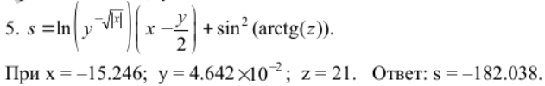

Написала код в Visual Studio 2019 с использованием библиотеки cmath и проверила результат.

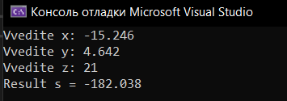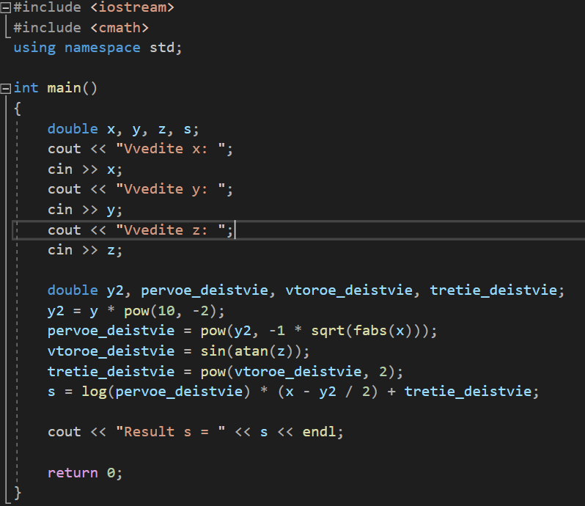

Рис. 1 и рис. 2 Результат и код

**ЛАБОРАТОРНАЯ РАБОТА №2**

**ПРОГРАММИРОВАНИЕ РАЗВЕТВЛЯЮЩИХСЯ**

**АЛГОРИТМОВ**

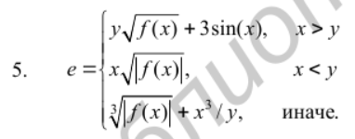

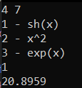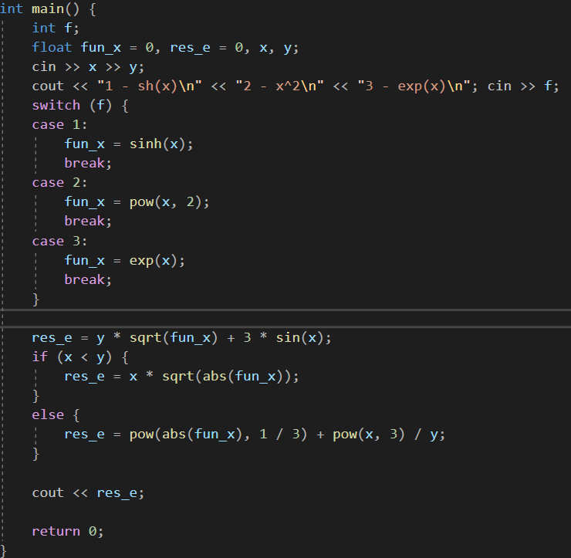

Рис. 3 и рис. 4 Результат и код

**ЛАБОРАТОРНАЯ РАБОТА №3**

**ПРОГРАММИРОВАНИЕ ЦИКЛИЧЕСКИХ АЛГОРИТМОВ**

**Вариант 5**



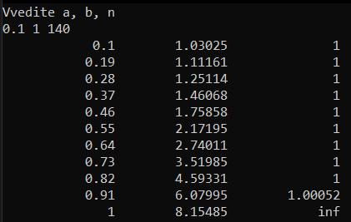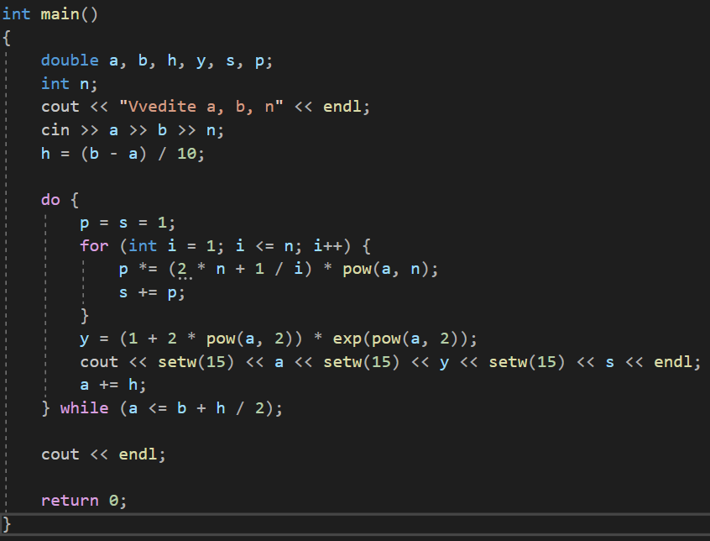

Рис. 5 и рис. 6 Результат и код